ООО ТМ «Сварка»
Адрес: Россия, 623700, Свердловская обл., г. Березовский, Березовский тракт, 1 А, 2 этаж, оф. 202
ИНН 6678060456/667801001
тел. (343) 361-39-48 ,385-74-99, 8-950-646-68-30 , www.тд-сварка.рф , email: td-svarka@yandex.ru

Защита сварщика

Щитки сварщика |  | Опт (руб.) | Розн (руб.)
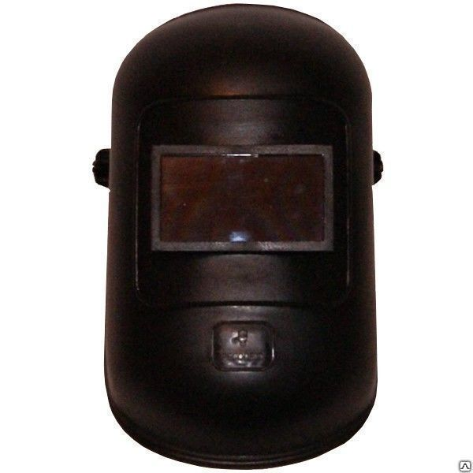 | Щиток сварщика ЕВРО "НН-10"реечный 110*90 |  | 370
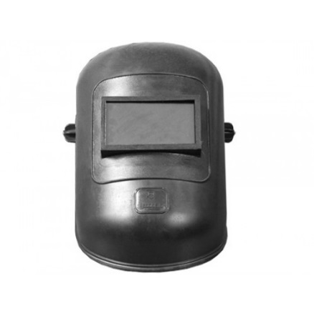 | Щиток сварщика "НН-С-704" (пластик) 121*69 |  | 230
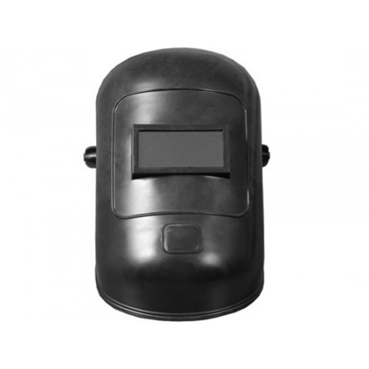 | Щиток сварщика "НН-С-702" (пластик) 102*52 |  | 190
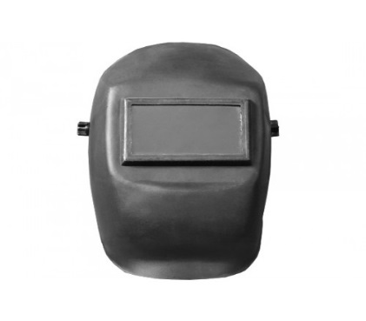 | Щиток сварщика пластиковый НН-У1 | 210 | 240
Щитки защитные |  | Опт (руб.) | Розн (руб.)
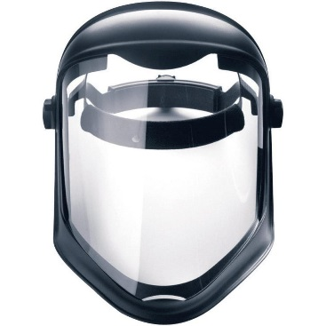 | Щиток защитный лицевой "НБТ-ЕВРО" |  | 190
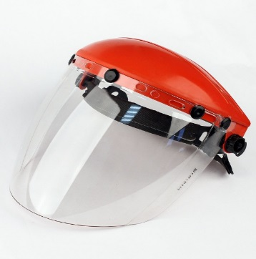 | Щиток защитный, ГОСТ Р 12.4.023-84 НБТ-1 |  | 200
Маски сварщика ХАМЕЛИОН |  | Опт (руб.) | Розн (руб.)
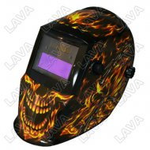 | Маска сварщика LAVA-9-L-9 ( цветн) |  | 1 750
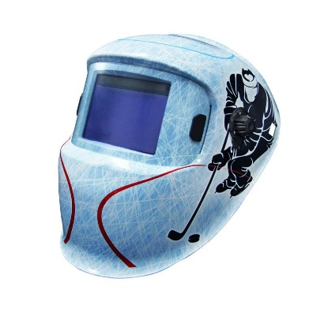 | Маска Корунд-5 " хоккей"  (ф-р2100V) |  | 2100
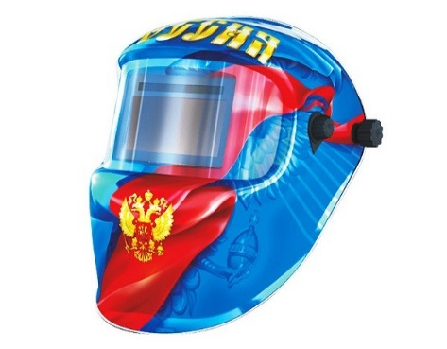 | Маска Корунд-5 "родина" 2100V |  | 2100
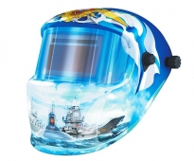 | Маска Корунд-5 "флот" (ф-р2100V) |  | 2100
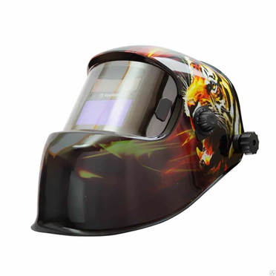 | МАСКА КОРУНД-5 " ТИГР" Б/КОР. |  | 2200
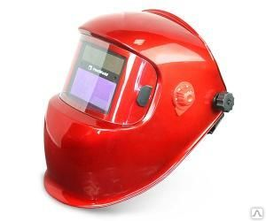 | МАСКА КОРУНД-5 "КРАСНАЯ" Б/КОР. |  | 1800
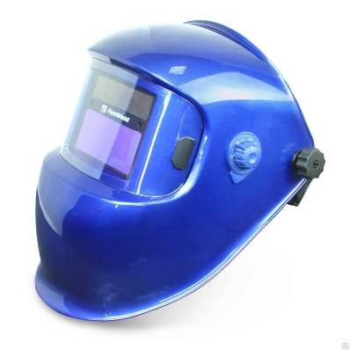 | МАСКА КОРУНД-5 "СИНЯЯ" Б/КОР. |  | 1800
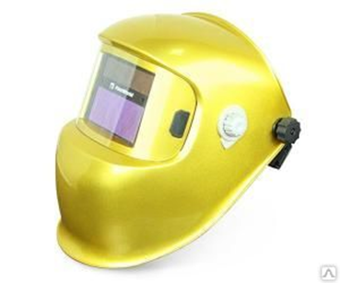 | МАСКА КОРУНД-5 "ЗОЛОТАЯ" (Ф-Р2100V) Б/КОР. |  | 1800
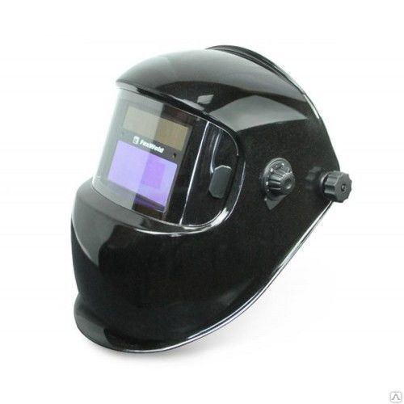 | МАСКА КОРУНД-5 "ЧЕРНАЯ" (Ф-Р2100V) Б/КОР. |  | 1860
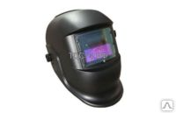 | Маска сварщика LAVA-1-ТН 5  ( черная) |  | 1300
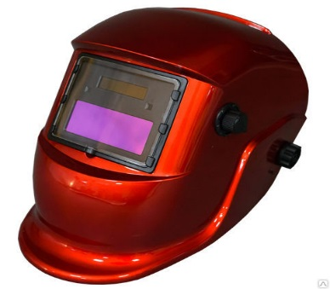 | Маска сварщика LAVA-4 ( красная) |  | 1400
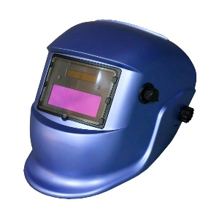 | Маска сварщика LAVA-2 (синяя) упак.16шт. |  | 1400
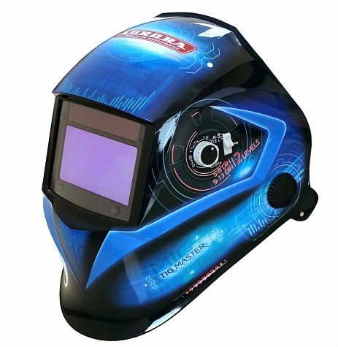 | Маска сварщика "Хамелеон" SUN 7 TIG MASTER 2-levels |  | 4200
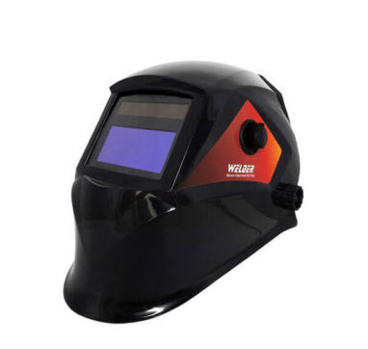 | Маска сварщика WELDER PRO Ф5 Хамелеон 93х43мм, DIN 4/9-13 (Внешн. регул) |  | 950
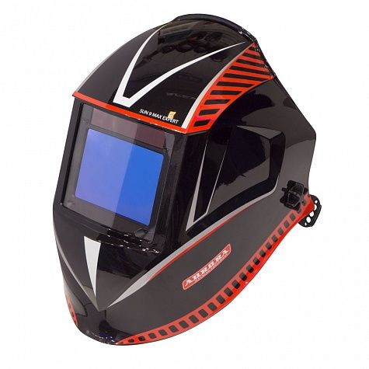 | Мастер сварщика "Хамелеон" SUN9 MAX EXPERT/Aurora |  | 5900
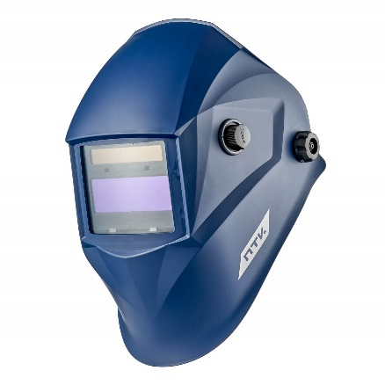 | Маска сварщика хамелеон АСФ 777, синяя |  | 970
Очки защитные |  | Опт (руб.) | Розн (руб.)
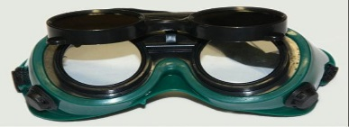 | Очки газосварщика с откидными стеклами MATRIX |  | 160
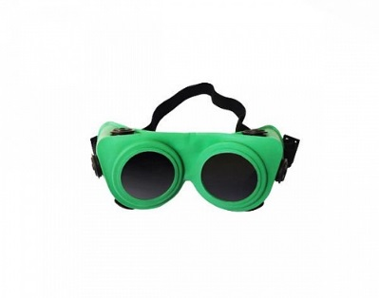 | Очки 3Н 13-Г защитные для газосварщика с непрямой вентиляцией |  | 130
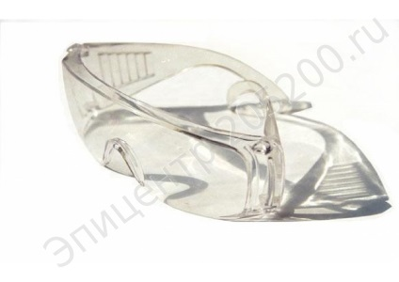 | Очки защитные открытые "Новинка" из поликарбоната | 70 | 85
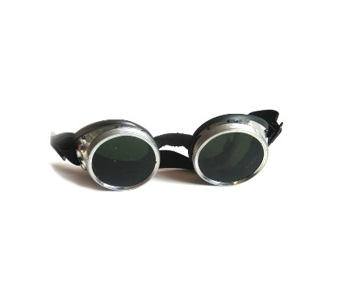 | Очки газосварщика круглые винтовые 3Н-56, Г1, Г2 | 250 | 290
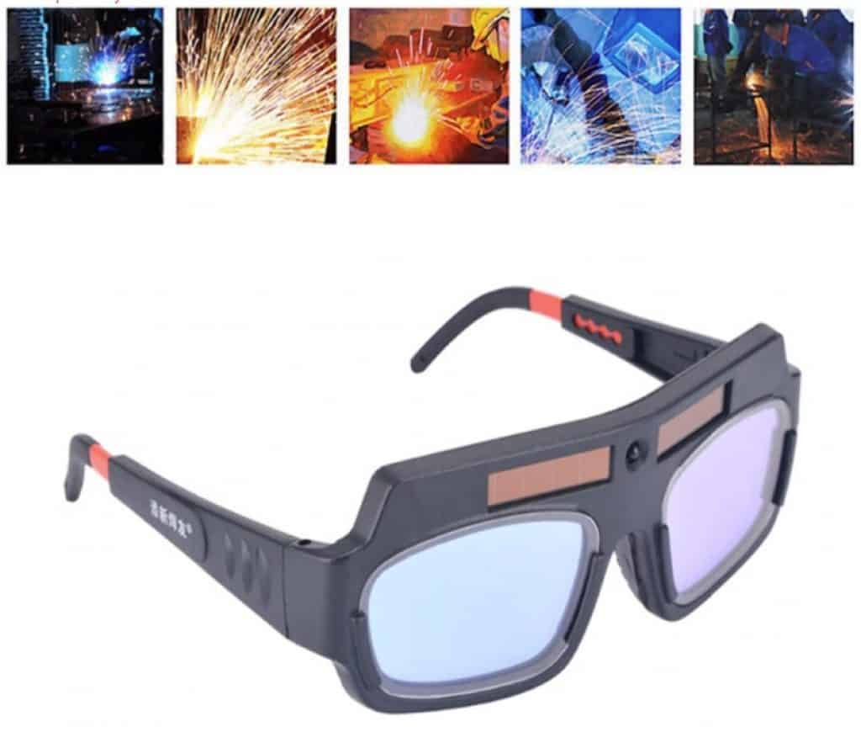 | Очки Хамелеон | 870 | 750
Краги, перчатки
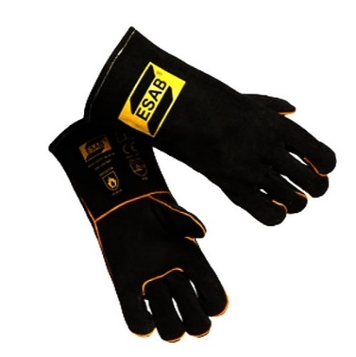 | Краги HEAVY BLACK ESAB |  | 490
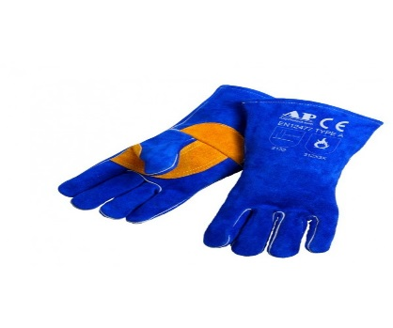 | Краги "SIBERIA" Т9-11-RU утепленные (искусственный мех) |  | 470
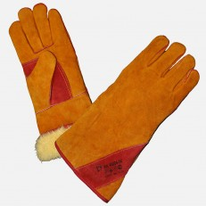 | Краги "Сапфир" с подкладкой (Синие) швы Kevlar sewing | 350 | 400
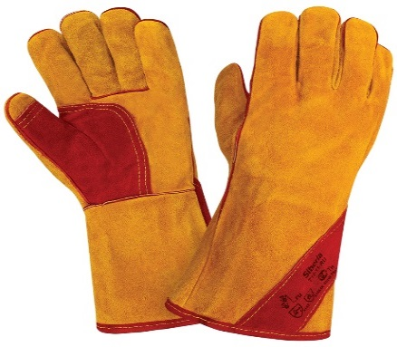 | Краги 5-типалые " Сибирь" иск.мех. (особо прочн.шов Kevlar sewing) |  | 430
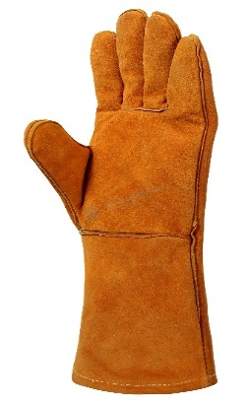 | Краги 5-типалые (АРТ КЕ1474) Kevlar sewing | 350 | 395
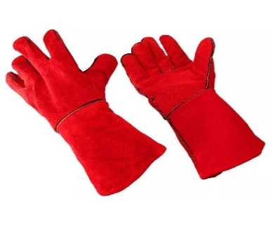 | Краги спилковые "JAMBO" на подкладке, кевларовая нить | 290 | 320
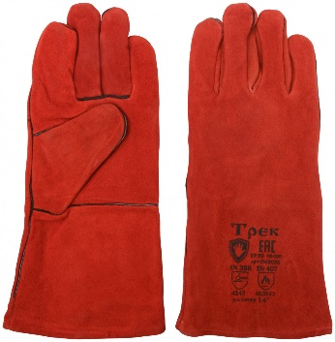 | Краги спилковые красные (тип ТРЕК) пятипалые для сварщика | 220 | 270
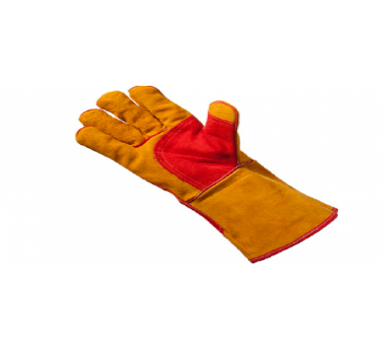 | Краги спилковые красные ДОКА ТРЕК пятипалые 12/60 D 111 | 200 | 220
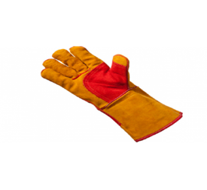 | Краги 5-типалые спилковые ДОКА СИБИРЬ 12/60 kevlar D-155 | 245 | 280
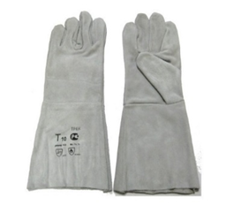 | Краги 5-типалые ц/спилковые (35см) МЕТАЛЛУРГ |  | 220
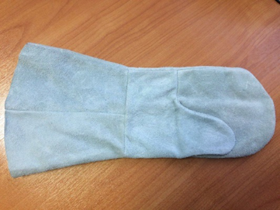 | Краги двупалые цельноспилковые (серые) |  | 220
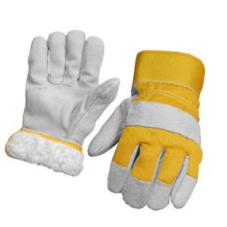 | Краги брезентовые ОП2 пл. 420 гр. |  | 80
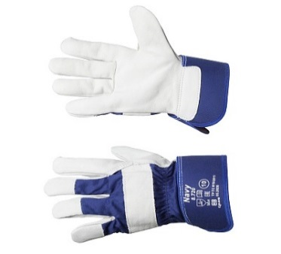 | Перчатки спилковые АНГАРА комбинированные на искуственном меху |  | 210
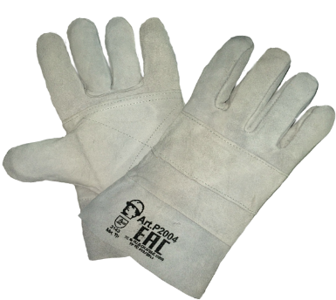 | Перчатки "Navy " ( кожа) | 200 | 210
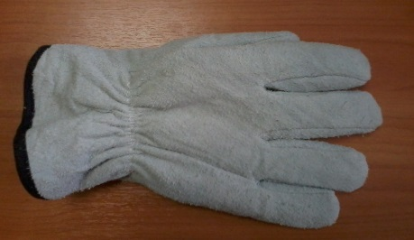 | Перчатки цельноспилковые серые (Китай) |  | 180
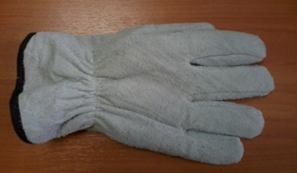 | Перчатки цельноспилковые ЛЮКС утепленные иск. мехом |  | 260
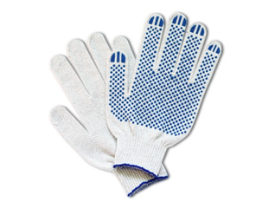 | Перчатки х/б с ПВХ покрытием 5-нитей (10 кл.) |  | 15
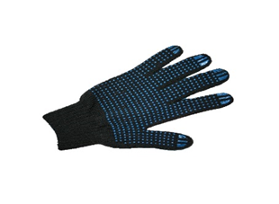 | Перчатки х/б с ПВХ покрытием 7ми нитка (7,5 кл.) |  | 21
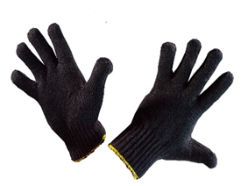 | Перчатки полушерсть (ПШ) 2-х слойные без ПВХ |  | 45
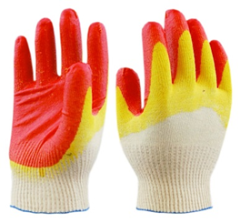 | Перчатки х/б с 2-м латексным обливом желто-красные |  | 25
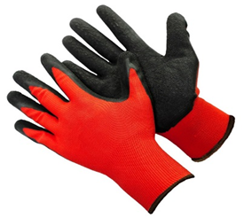 | Перчатки нейлоновые со вспененным латексом (красный/черный) |  | 50
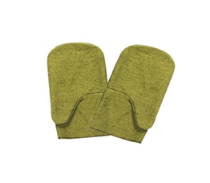 | Рукавицы брезентовые с 1 налад. пл 480 |  | 45
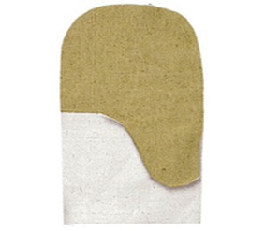 | Рукавицы х/б о/п с брезент. Налад. |  | 40
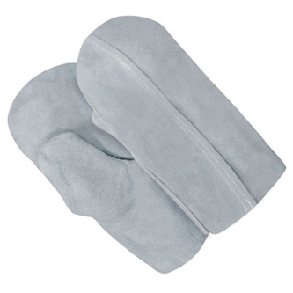 | Рукавицы цельноспилковые (серые) |  | 180
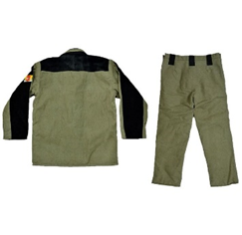 | Костюм сварщика спилок 2,3  (размеры до 56-58) |  | 3000
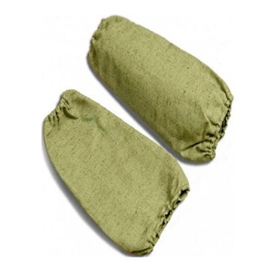 | Нарукавник брезентовый |  | 160

Условия поставки, форма и сроки оплаты обсуждаются дополнительно.

Доп. информация по тел/факс.
(343) 361-39-48,
8-950-646-68-30
Наш сайт: http://td-svarka.ru Электронная почта: td-svarka@yandex.ru

